Nulu 33 (2025)

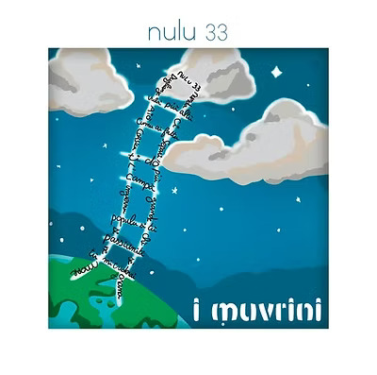

1. Campà
2. Ti do
3. Destinu
4. Populu si tù
5. Aiò Corsica
6. Nulu 33
7. Passiuniti
8. Tù quieres volver
9. Duglianze
10. Nunda ci separi
11. Più grande

